Liceo Particular Mixto San Felipe

3. ...

**Busca una fruta, cómela.**

**Recuerda cuando experimentas es más fácil responder.**

Unidad Técnico Pedagógica

**GUÍA DE TRABAJO N° 1**

**Cs. Naturales 1° básico**

Enseñanza Básica

|  |  |
| --- | --- |
| **Objetivo** | Describir los usos de los sentidos en la vida diaria ( audición y gusto). |
| **Instrucciones** | 1.-Observa la imagen y luego responde con un las respuestas de las preguntas a y b.  2.- Comenta las preguntas c y d de forma oral.  3.- Busca la fruta que más te guste, luego cómela y responde la pregunta 4.  4.- Encierra en un círculo la respuesta correcta de la pregunta A.  5.- Identifica sabores dulces y ácidos, dibujando una carita feliz para los dulces y una carita triste para los ácidos. |
| **Descripción del Aprendizaje** | Los estudiantes por medio del desarrollo de la guía, desarrollarán la habilidad de describir, inferir e identificar. |
| **Ponderación de la Guía** | 20% |
| **Correo del docente para consultas** | [cgonzalezo@liceomixto.cl](mailto:cgonzalezo@liceomixto.cl) [vferreira@liceomixto.cl](mailto:vferreira@liceomixto.cl) ( Educadora PIE) |

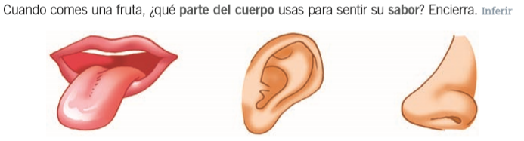

4. ...

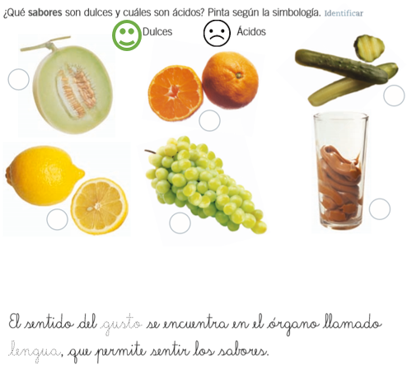

5. ...

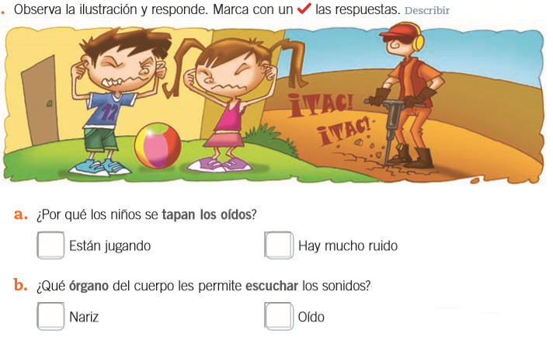

1. ...



¡Ahora evaluemos lo aprendido!

Colorea el órgano de los sentidos que te sirve para escuchar.

¿Reconocí el órgano que correspondía? Marca con una X.

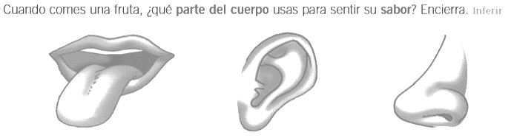

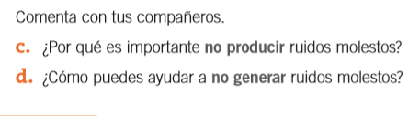

2. ...

